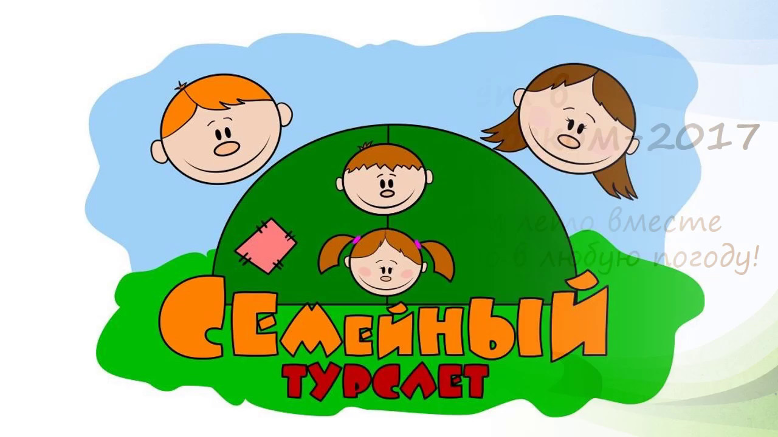
АФИША МЕРОПРИЯТИЙ
на 17 – 23 июля 2023г.
Заявки
в МБУ МРЦ (Комсомольский пр-т, 24)
тел. 2-05-09 (доб.1), rovesnik 2012@mail.ru
22-23 июля
д. Запальта, Лыжная база МБУ ФОК «Олимпийский»
ДАТА, ВРЕМЯ, МЕСТО | НАИМЕНОВАНИЕ МЕРОПРИЯТИЯ
ДК ГОЗНАКА (ул. К. Либкнехта, 10):
17.07.2023 – 23.07.2023  12:00-20:00  Сквер Молодоженов | Виртуальная выставка «Достопримечательности Пермского края», посвященная 300-летию города Перми по Пушкинской карте
20.07.2023  17:00 – 18:00  Сквер Молодоженов | Игровая программа для неорганизованных детей
17.07.2023 - 23.07.2023  с 11:00 до 23:05  «Красная Кама» | Показ сеансов в кинозале «Красная Кама»:  - «Вызов» 12+ ПК  - «Солнце на вкус» 6+ ПК  - «Дыхание» 16+  -«Зверогонщики» 6+  - «Детки в порядке» 6 +  - «Чарли и фантастическая четверка» 12+  - «Круче некуда» 16+  - «Гипнотик» 16+  (ПК - пушкинская карта)
МАУ «ККДЦ» (пр. Маяковского, 9):
17.07-21.07.2023  14:00-16:00 | «Битва настолок» (для неорганизованных детей)
19.07.2023  15:30  площадка у ККДЦ | Игровая программа «Веселая среда»
22.07.2023  18:00  эспланада | Проект «Открытая сцена»
ЦЕНТРАЛИЗОВАННАЯ БИБЛИОТЕЧНАЯ СИСТЕМА (Оржоникидзе, д.4):
Центральная детская библиотека им. П.П. Бажова ЦБС г.Краснокамска (ул. Шоссейная,4):
18.07. 2023  15:30  20.07.2023  15:30 | Школа юного экскурсовода в рамках проекта «Краеведческая лаборатория»
20.07.2023  14:00, 14:30 | Программа «Каникулы в библиотеке». Познавательный час. Мастер - класс
20.07.2023  15:00 | Кружок вязания крючком «Кукольный дом»
21.07.2023  10:00 | Познавательный час «По страницам Красной книги»
21.07.2023  11:00 | Занятие в клубе «Мамы - Пуговки»
Городская библиотека-филиал №3 ЦБС г.Краснокамска (ул. Фрунзе, д. 3 «А»):
17.07.2023  15:00 | Литературно-игровая программа «В семье ладно всем отрадно»
18.07.2023  15:00 | Урок доброты «Путешествие по сказкам и рассказам» (Г. Скребицкий)
18.07.2023  11:00 | Поэтический час «Радуга стихов о лете»
19.07.2023  15:00 | Литературный час «Что такое хорошо?» 130 лет со дня рождения Маяковского
21.07.2023  11:00 | Час полезных советов «Профилактика деменции»
Городская библиотека-филиал №4 ЦБС г.Краснокамска (проезд Рождественский, д. 3):
18.07.2023  15:00 | Мастер-класс «Веселый клоун»
19.07.2023  15:00 | Мастер-класс «Кот Матроскин»
20.07.2023  15:00 | Игровая программа «Летние забавы»
Оверятская поселковая библиотека-филиал ЦБС г.Краснокамска (ул. Комсомольская ,2):
18.07.2023  17:00 | Мастер – класс «Кот в стиле кубизма»
Мысовская сельская библиотека-филиал ЦБС г.Краснокамска (ул.Центральная,1):
19.07.2023  15:00 | Час настольных игр «Пермская кругосветка»
Стряпунинская сельская библиотека-филиал (ул. Советская, 3а):
17.07.2023  16:30 | Час общения «Июль — макушка лета»
18.07.2023  16:30 | Мастер-класс «Вышивка лентами»
20.07.2023  13:00 | Игровая программа «Летом некогда скучать»
20.07.2023  14:00 | Мастер-класс «Солнышко в ладошке»
МБУК «КРАСНОКАМСКИЙ КРАЕВЕДЧЕСКИЙ МУЗЕЙ» (пр-т Мира, 9):
Посещение музея: индивидуальные посещения, экскурсии – до 30 человек в группе.
Посещение музея доступно по Пушкинской карте
Детский музей игрушки (ул. Свердлова, 10):
22.07.2023  13:00-14:00 | Мастер-класс «Божья коровка»/игрушка-поделка.
- МБУ «МОЛОДЕЖНЫЙ РЕСУРСНЫЙ ЦЕНТР» (пр. Комсомольский, 24):
с 22.07.2023, 9:00  по 23.07.2023, 15:00  Лыжная база с. Черная | СЕМЕЙНЫЙ ТУРИСТИЧЕСКИЙ СЛЕТ
МБУ МРЦ – СП КМЖ «Ассоль» (ул. Калинина, 18):
18.07.2023  16:00 | Квест – игра «Туристическая тропа»
МБУ МРЦ – СП КМЖ «Формика» (ул. Павлика Морозова, 2):
19.07.2023  15:00 | Профилактическое мероприятие «Ответственность перед законом»
МБУ МРЦ – СП КМЖ «Родничок» (д.Фадеята, ул.Новая, 1а):
20.07.2023  18:00 | Тематическое мероприятие «Из истории лекарственных трав»
МБУ МРЦ – СП КМЖ п. Оверята (ул. Строителей, д.7):
17.07.2023-22.07.2023  14:00 | Настольные и подвижные игры
18.07.2023  13:00 | Круглый стол «Милосердие спасет мир»
МБУ МРЦ – СП КМЖ с. Черная (ул. Северная, д.6):
17.07.- 21.07.2023  12:00 | Настольные и подвижные игры
21.07.2023  14:00 | Спортивная программа "Скуку и безделье меняем на бодрость и веселье!"
МБУ МРЦ – СП КМЖ с. Мысы (ул. Центральная, д.1):
18.07.2023  16:00  Площадь СП КМЖ «Восход» | Экологическая игра «Зелёная карета»
20.07.2023  16:00  Площадь СП КМЖ «Восход» | Музыкальный эко-конкурс «Природу воспеваем сердцем»
МБУ МРЦ – СП КМЖ с. Стряпунята (ул. Советская, д.8):
18.07.2023  10:00 | Танцевально-развлекательная программа «Веселятся малыши и танцуют от души»
19.07.2023  15:30 | Игровая среда
20.07.2023  15:00 | Театральный четверг
СПОРТИВНЫЕ МЕРОПРИЯТИЯ:
Стадион «Россия» (ул. Большевистская д. 56)
17, 19, 21.07.2023г.  09:00 – 11:00 | Прием и выполнение норм ВФСК ГТО
МБУ ФОК «Олимпийский» (пр. Маяковского 7):
19.07.2023 г.  с 08:00 до 17:00 | День открытых дверей
МБУ «СШ» г. Краснокамска (ул. К. Маркса 4в):
19.07.2023 г.  с 12:00 до 13:00 | День открытых дверей
МАУ «СШ п. Майский» (п. Майский, ул. Северная 2):
19.07.2023 г.  с 08:00 до 17:00 | День открытых дверей
МБУ СШОР «Лидер (ул. Большевистская, 56):
19.07.2023 г.  с 08:00 до 17:00 | День открытых дверей
МАУ СК «Ледовый» (ул. Большевистская 56Е):
22.07.2023 г.  17:45 – 20:00  23.07.2023 г.  15:00 – 17:15 | Массовые катания на коньках
19.07.2023 г.  с 08:00 до 17:00 | День открытых дверей
МБУ СШОР по самбо и дзюдо г. Краснокамска (пр. Маяковского 7):
18.07.2023 г.  с 17:00 до 18:00 | День открытых дверей
МБУ «СШ по плаванию «Дельфин» (ул. Школьная 12):
Ежедневно  с 08:00 до 22:00 | Свободное плавание
19.07.2023 г.  с 12:00 до 12:45 | День открытых дверей (Бесплатное занятие для беременных, для жителей г. Краснокамска)

Дорогие друзья!
Вашему вниманию – Афиша мероприятий
на 17 – 23 июля 2023 года: что посмотреть, куда сходить всей семьей с детьми, с друзьями. Главным событием предстоящей недели станет открытый слет молодых семей округа «Вместе мы можем больше», посвященный 300-летию г. Перми и 85-летию г. Краснокамска.

Распорядок Слета
1 день: 22 июля (суббота)
09.00-10.00 |  | Заезд команд, разбивка лагеря
11.00-12.00 |  | Торжественное открытие слета. Конкурс приветствий (визитка) «От юбилея к юбилею становимся дружнее»
12.00-13.00 |  | Обед
11:00-13:00 |  | Коммуникативная игра-квест «Юбилейная тусовка»
15.00-18.00 |  | Судейская коллегия.  СПОРТИВНО – ТУРИСТИЧЕСКИЙ БЛОК. Игровая площадка «Территория Детства»  Конкурс «Лучшая фотозона туристического слета». Воздушное шоу.
18..00-19.00 |  | Ужин
19.00-20.00 |  | Творческий конкурс «Вместе мы можем больше» (домашнее задание)
20.00-22.00 |  | Дискотека - стартинейджер. Конкурс танцевальных флешмобов «#ВМЕСТЕЯРЧЕ»
22.00-23.00 |  | Конкурс - фестиваль песни «Туристический квартирник»
00.00 |  | Отбой
2 день: 23 июля (воскресенье)
09.00-09.30 |  | Подъем. Утренняя зарядка «В здоровом теле - здоровый дух»
09.30-10.00 |  | Завтрак
10.00-11.00 |  | Конкурс «Туристический фестиваль еды «Прикамская ВКУСНОта»
11.00-12.00 |  | Спортивный блок. Юбилейные веселые старты
12.00-13.00 |  | Обед
13.00-13.30 |  | Конкурс биваков «Навигатор по Прикамью»
13.30-14.30 |  | Закрытие слета. Торжественная церемония награждения

Ссылка на размещение информации и положения по семейному слету:
https://vk.com/molodegkrasnokamsk?w=wall-142212839_2569
https://vk.com/r_centr?w=wall-27607661_12835
ЗАРЯЖАЕМСЯ НАСТРОЕНИЕМ ВМЕСТЕ!

1

